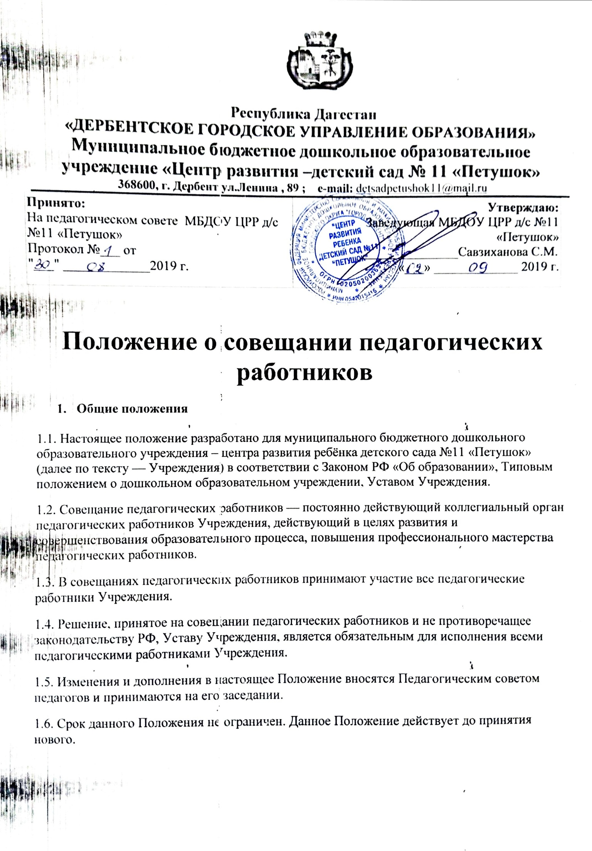
- Основные задачи совещания педагогических работников

2.1. Главными задачами совещания педагогических работников являются:
—реализация государственной, областной, городской политики в области дошкольного образования;
—внедрение в практику работы Учреждения достижений педагогической науки, передового педагогического опыта;
—повышение профессионального мастерства, развитие творческой активности педагогических работников Учреждения;
—согласование плана методической работы на месяц;
—организация и коррекция педагогического процесса.

- Функции совещания педагогических работников

3.1. На совещаниях педагогических работников:
—рассматривается реализация основных и дополнительных образовательных программ, реализуемых в Учреждении;
—изучаются нормативно-правовые документы в области общего и дошкольного образования;
—изучаются новые образовательные программы, методики, технологии в области общего и дошкольного образования;
—рассматриваются и рекомендуются для изучения педагогическими работниками новинки методической литературы, периодической печати в области общего и дошкольного образования;
—обсуждаются вопросы содержания, форм и методов образовательного процесса, планирования педагогической деятельности работников Учреждения;
—изучается, обобщается и рекомендуется к изучению передовой педагогический опыт дошкольных образовательных учреждений РФ, зарубежных стран и лучший опыт работы педагогических работников Учреждения;
—заслушиваются отчеты по самообразованию педагогических работников Учреждения;
—проводятся консультации и лекции педагогических и медицинских работников Учреждения, а также приглашенных лиц и пр.;
—заслушиваются анализы работы педагогических работников за полугодие, учебный год по выполнению программ, отчеты о проделанной работе в рамках реализации годовых задач, самообразования и пр.;
—заслушиваются отчеты администрации, медицинских и педагогических работников о состоянии здоровья воспитанников, ходе реализации образовательных программ, результатах готовности детей к школьному обучению и пр.;
—заслушиваются справки, акты по результатам контрольной деятельности в Учреждении;
—обсуждаются и утверждаются планы на текущий месяц. Проводится анализ выполнения плана предыдущего месяца. Обсуждаются и утверждаются сроки проведения мероприятий, запланированных в годовом плане Учреждения;
—обсуждаются организационные, текущие вопросы выполнения плана на месяц;
—обсуждаются и утверждаются сценарии музыкальных и физкультурных праздников и развлечений;
—обсуждаются текущие вопросы работы с родителями (законными представителями) воспитанников. Утверждаются сроки проведения и повестки дня групповых родительских собраний;
—обсуждаются вопросы материально-технического оснащения и развития предметно-пространственной среды в групповых и других помещениях Учреждения;
—проводятся инструктажи ответственными лицами, знакомство с нормативно-правовыми документами в области охраны труда, техники безопасности на рабочем месте, пожарной безопасности, охраны жизни и здоровья воспитанников и пр.

- Организация работы совещания педагогических работников

4.1. Совещание педагогических работников ведет заместитель заведующего по учебно-воспитательной работе.
4.2. Секретарь совещания педагогических работников выбирается из числа педагогических работников Учреждения открытым голосованием на первом совещании сроком на один учебный год.
4.3. В необходимых случаях на совещание педагогических работников приглашаются медицинские работники, представители общественных организаций, учреждений, родители (законные представители) воспитанников, представители Учредителя.
4.4. На совещание педагогических работников могут приглашаться не все педагогические работники (в зависимости от повестки дня совещания). В этом случае в плане на неделю содержатся необходимые указания и ссылки.
4.5.Совещание педагогических работников проводится по мере необходимости, но не реже одного раза в месяц.
4.6. Непосредственное выполнение решений осуществляют ответственные лица, указанные в протоколе заседания совещания педагогических работников.

- Взаимосвязи совещания педагогических работников с органами
самоуправления учреждения

5.1. Совещание педагогических работников взаимодействует с Педагогическим советом Учреждения.

- Ответственность совещания педагогических работников

6.1. Совещание педагогических работников несет ответственность за выполнение, выполнение не в полном объеме или невыполнение закрепленных за ним задач и функций.
6.2. Совещание педагогических работников несет ответственность за соответствие принимаемых решений законодательству Российской Федерации, нормативно-правовым актам.

- Делопроизводство совещания педагогических работников

7.1. Заседания совещания педагогических работников оформляются протоколом.
7.2. В книге протоколов фиксируются:
—дата проведения заседания;
—повестка дня;
—ход обсуждения вопросов, выносимых на совещание педагогов;
—предложения, вопросы, рекомендации и замечания участников совещания педагогических работников и приглашенных лиц;
—решение совещания педагогических работников.
7.3. Нумерация протоколов ведется от начала учебного года.
7.4. Протоколы совещания педагогических работников хранится в методическом кабинете (5 лет).
7.5. Доклады, тексты выступлений, консультаций, представленные на совещании педагогических работников, хранятся в методических папках по разделам.

